TRƯỜNG THCS CHU VĂN AN | MÔN: LỊCH SỬ

TUẦN 3
Bài 4: TRUNG QUỐC THỜI PHONG KIẾN (Tiếp theo)
Hoạt động 1: Đọc tài liệu và thực hiện các yêu cầu. | - Nguồn tài liệu: Sách Lịch sử 7  - Nội dung bài học: Học sinh đọc tài liệu trong sách giáo khoa và trả lời các câu hỏi trong sách (Trang 12-14) và đúc kết nội dung bài học  4/ Trung Quốc thời Tống - Nguyên  a. Thời Tống(960-1279)  - Miễn giảm thuế, sưu dịch, mở mang các công trình thuỷ lợi.  - Khuyến khích sản xuất thủ công nghiệp như: khai mỏ, luyện kim, dệt lụa...  b. Thời Nguyên(1271-1368)  Thi hành nhiều biện pháp phân biệt, đối xử giữa người Mông Cổ với người Hán → nhân dân nổi dậy khởi nghĩa.  5/ Trung Quốc thời Minh – Thanh  * Chính trị: Năm 1368 nhà Minh thành lập, 1644 nhà Thanh thống trị Trung Quốc.  * Xã hội: Vua quan sa đoạ >< Nông dân đói khổ  * Kinh tế: Thủ công nghiệp phát triển, buôn bán với nhiều nước Đông Nam Á, Ấn Độ, Ba Tư, Ả Rập,...  6/ Văn hoá, khoa học - kĩ thuật Trung Quốc thời phong kiến  a. Văn hoá  - Nho giáo thành hệ tư tưởng và đạo đức của giai cấp phong kiến.  - Văn học, sử học rất phát triển.  - Nghệ thuật: hội hoạ, điêu khắc, kiến trúc… đều ở trình độ cao.  b. Khoa học – kĩ thuật  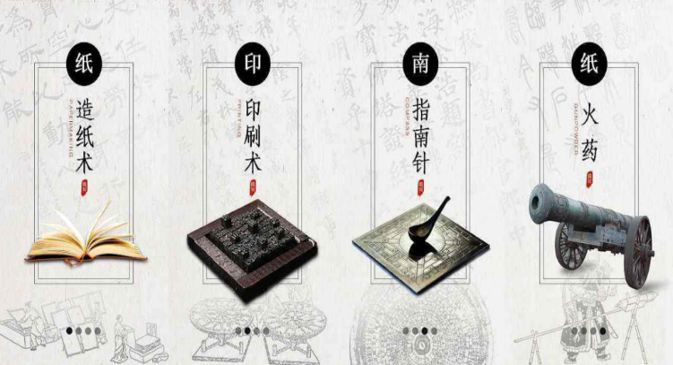  - Có nhiều phát minh lớn: giấy viết, nghề in, la bàn, thuốc súng…, đóng tàu, khai mỏ, luyện kim…
Hoạt động 2: Kiểm tra, đánh giá quá trình tự học. | Học sinh hoàn thành các bài tập sau:  Câu 1: Trung Quốc có 4 phát minh lớn đó là  A. Gốm, giấy, la bàn, thuốc sung.  B. La bàn, thuốc súng, thuyền, giấy.  C. Giấy, la bàn, thuốc súng, nghề in.  D. La bàn, thuốc súng, nghề in, thuyền.  Câu 2: Vị vua đầu tiên của nhà Nguyên là  - Tần Thủy Hoàng.  - Hốt Tất Liệt.  - Khang Hy.  - Càng Long.  Câu 3: HS hoàn thành lập bảng tóm tắc sau:  Triều đại TÓM TẮT BIỂU HIỆN SỰ PHÁT TRIỂN CÁC TRIỀU ĐẠI  Nhà Tần  Nhà Đường  Thời Minh- Thanh
Bài 5: ẤN ĐỘ THỜI PHONG KIẾN (1 tiết)
Hoạt động 1: Đọc tài liệu và thực hiện các yêu cầu. | - Nguồn tài liệu: Sách Lịch sử 7  - Nội dung bài học: Học sinh đọc tài liệu trong sách giáo khoa và trả lời các câu hỏi trong sách (Trang 15-17) và đúc kết nội dung bài học  1/ Những trang sử đầu tiên (đọc thêm)  2/ Ấn Độ thời phong kiến  a. Vương triều Gúp-ta :  - Ấn Độ trở thành một quốc gia phong kiến hùng mạnh, công cụ sắt được sử dụng rộng rãi, kinh tế - xã hội và văn hoá phát triển.  - Thế kỉ VI, Vương triều Gúp-ta bị diệt vong.  b. Vương triều Hồi giáo Đê-li  - Thế kỉ XII, Ấn Độ bị Thổ Nhĩ Kì xâm lược, lập ra triều đại Hồi giáo Đê-li, thi hành chính sách cướp đoạt ruộng đất và cấm đoán đạo Hin-đu, mâu thuẫn dân tộc căng thẳng.  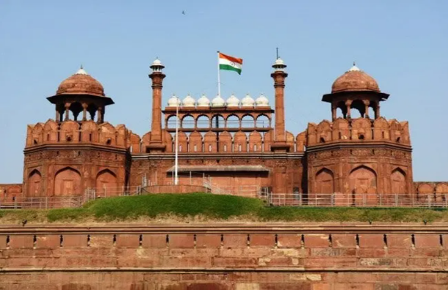  c.Vương triều Ấn Độ Mô-gôn :  Thế kỉ XVI, người Mông Cổ chiếm đóng Ấn Độ, lập Vương triều Mô-gôn, xóa bỏ sự kì thị tôn giáo, khôi phục kinh tế và phát triển văn hoá Ấn Độ.  - Giữa thế kỉ XIX, Ấn Độ trở thành thuộc địa của nước Anh.  3/ Văn hóa Ấn Độ  - Chữ viết : chữ Phạn là chữ viết riêng, dùng làm ngôn ngữ, văn tự.  - Tôn giáo : Đạo Bà La Môn và đạo Hin-đu  + Kinh Vê-đa là bộ kinh cầu nguyện xưa nhất  - Nền văn học Hin-đu : sử thi, thơ ca... có ảnh hưởng đến đời sống xã hội.  - Kiến trúc : với những công trình kiến trúc đền thờ, ngôi chùa độc đáo.
Hoạt động 2: Kiểm tra, đánh giá quá trình tự học. | Học sinh hoàn thành các bài tập sau:  Câu 1: Chữ viết phổ biến của người Ấn Độ là gì ?  A. Chữ Hán B. Chữ Phạn C. Chữ La tinh D. Chữ Nôm  Câu 3: Ấn Độ thời phong kiến trải qua những vương triều nào ?  A. Vương triều Gúp –ta, vương triều Mô – gôn, vương triều hồi giáo Đê-li  B. Vương triều Gúp –ta, vương triều Hin - đu, vương triều hồi giáo Đê-li  C Vương triều Gúp –ta, vương triều hồi giáo Đê-li, vương triều hồi giáo Đê-li  D. Vương triều Gúp –ta, vương triều hồi giáo Đê-li, vương triều hồi giáo Đê-li  Câu3: Em hãy so sánh sự giống và khác nhau giữa Vương triều Hồi giáo Đê-li và Vương triều Mô-gôn.

TUẦN 4

Bài 6: CÁC QUỐC GIA PHONG KIẾN ĐÔNG NAM Á
(2 tiêt)
Hoạt động 1: Đọc tài liệu và thực hiện các yêu cầu. | - Nguồn tài liệu: Sách Lịch sử 7  - Nội dung bài học: Học sinh đọc tài liệu trong sách giáo khoa và trả lời các câu hỏi trong sách (Trang 18-21) và đúc kết nội dung bài học  1/ Sự hình thành các vương quốc cổ Đông Nam Á  - Đến những thế kỷ đầu Công nguyên, cư dân ở đây biết sử dụng công cụ sắt → các quốc gia đầu tiên ở Đông Nam Á xuất hiện  -Trong khoảng 10 thế kỉ đầu công nguyên, hàng loạt các quốc gia nhỏ được hình thành: Cham-pa ở Trung bộ Việt Nam, vương quốc Phù Nam ở lưu vực sông Mê Công...  2/ Sự hình thành và phát triển của các quốc gia phong kiến Đông Nam Á  - Từ thế kỷ X → TK XVIII là thời kì thịnh vượng của cá quốc gia phong kiến Đông Nam Á.  - Các quốc gia phong kiến Đông Nam Á:  + In-đô-nê-xi-a: vương triều Mô-giô Pa-hít (1213-1527).  + Cam Pu Chia: thời kì Ăng co (IX-XV).  + Mianma: vương quốc Pa gan (XI).  + Thái Lan: vương quốc Su khô thay (XIII).  + Lào: vương quốc Lạn Xạng (TK XIV).  + Đại Việt (X), Cham Pa (II).  - Nửa sau thế kỉ XVIII các quốc gia phong kiến Đông Nam Á suy yếu, giữa thế kỉ XIX trở thành thuộc địa của tư bản phương Tây.  3/ Vương quốc Cam-pu-chia  a. Từ TKI - VI: Nước Phù Nam.  b. TK VI - IX: Nước Chân lạp  c. TK IX - XV: Thời kì Ăng-co.  - Là thời kì phát triển huy hoàng của chế độ phong kiến Cam-pu-chia :  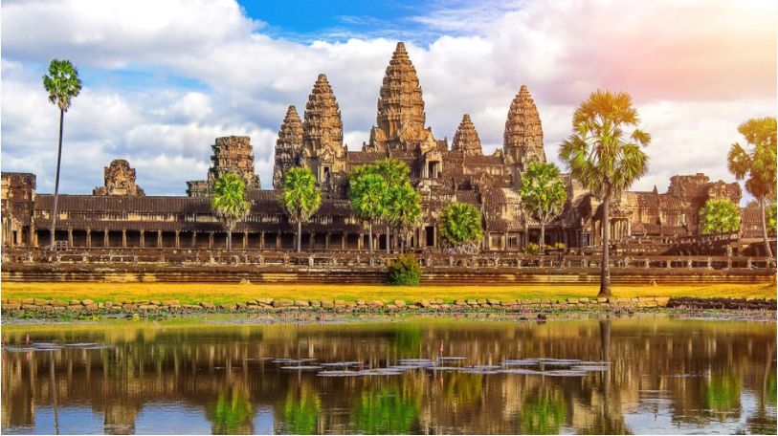  + Nông nghiệp phát triển.  + Lãnh thổ mở rộng.  + Văn hoá độc đáo, mà tiêu biểu nhất là kiến trúc đền tháp như Ăng-co Vát, Ăng-co Thom.  d. Từ TKXVI-1863: Thời kì suy yếu thực dân Pháp xâm lược biến Cam-pu-chia thành thuộc địa.  4/ Vương quốc Lào  - Trước TKXIII: người Lào Thơng.  - Sau TKXIII: người Thái di cư đến gọi là người Lào Lùm  - Năm 1353: Nước Lạn Xạng được thành lập.  - TKXV-XVII: Thời kì thịnh vượng.  * Đối nội:  Chia đất nước thành các mường để cai trị, xây dựng quân đội do nhà vua chỉ huy  * Đối ngoại:  Quan hệ hào hiếu với Cam-pu-chia và Đại Việt.  - Kiên quyết chống quân xâm lược Miến Điện.  - TKXVIII-XIX: Suy yếu.
Hoạt động 2: Kiểm tra, đánh giá quá trình tự học. | Học sinh hoàn thành các bài tập sau:  Câu 1: Nét đặc sắc trong kiến trúc của các quốc gia phong kiến ở Đông Nam Á ?  A. Các đền, chùa với kiến trúc độc đáo.  B. Ảnh hưởng kiến trúc Ấn Độ.  C. Có nhiều đền, chùa đẹp.  D. Có nhiều đền, tháp nổi tiếng.  Câu 2: Đặc điểm của quá trình phát triển xã hội phong kiến phương Đông ?  A. Hình thành sớm, phát triển chậm, quá trình khủng hoảng, suy vong kéo dài.  B. Hình thành muộn, phát triển chậm, quá trình khủng hoảng, suy vong kéo dài.  C. Hình thành muộn, phát triển nhanh, quá trình khủng hoảng, suy vong nhanh.  D. Hình thành sớm, phát triển nhanh, quá trình khủng hoảng, suy vong nhanh.  Câu 3: Kiến trúc Thạt Luổng của Lào có gì giống và khác với các công trình kiến trúc của các nước trong khu vực ?  